**МИНИСТЕРСТВО ОБРАЗОВАНИЯ И НАУКИ РФ**

**Федеральное государственное бюджетное учреждение**

**высшего образования**

**Рязанский государственный радиотехнический университет**

Кафедра автоматизированных систем управления

Лабораторная работа №2

**«Установка Apache и PHP. Изучение синтаксиса PHP»**

Выполнил ст. группы 735М

Антонов А.А.

Проверил:

Маркин А. В.

Рязань 2018 г.

**Цель работы:** приобретение практических навыков в установке и настройке веб-сервера Apache и модуля PHP, изучение основ синтаксиса языка PHP5.

**Задание:**

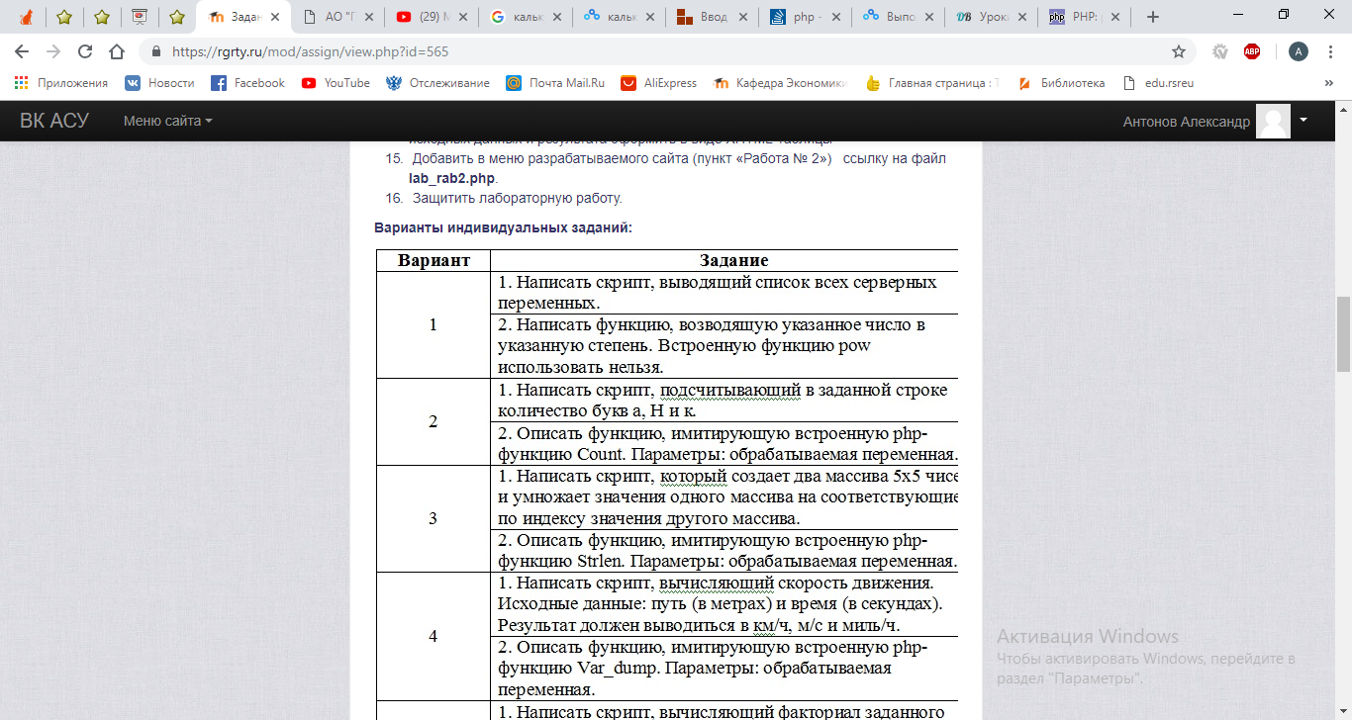

**Выполнение работы:**

1. **Описание предметной области. Постановка задачи.**

В качестве предметной области для разработки сайта взята тема Приокского завода цветных металлов.

. **Задача:** реализовать сайт для приема сотрудников на работу.

1. **Структура страниц веб-сайта и список реализующих их файлов.**

|  |  |
| --- | --- |
| Главная страница | index.php, top.inc.php, bottom.inc.php, menu.inc.php, lib.inc.php |
| Страница «Работа №1» | lab_rab1.html |
| Страница «Работа №2» | lab_rab2.php |

1. **Код и изображение разработанных веб-страниц.**

**Задание 1:**

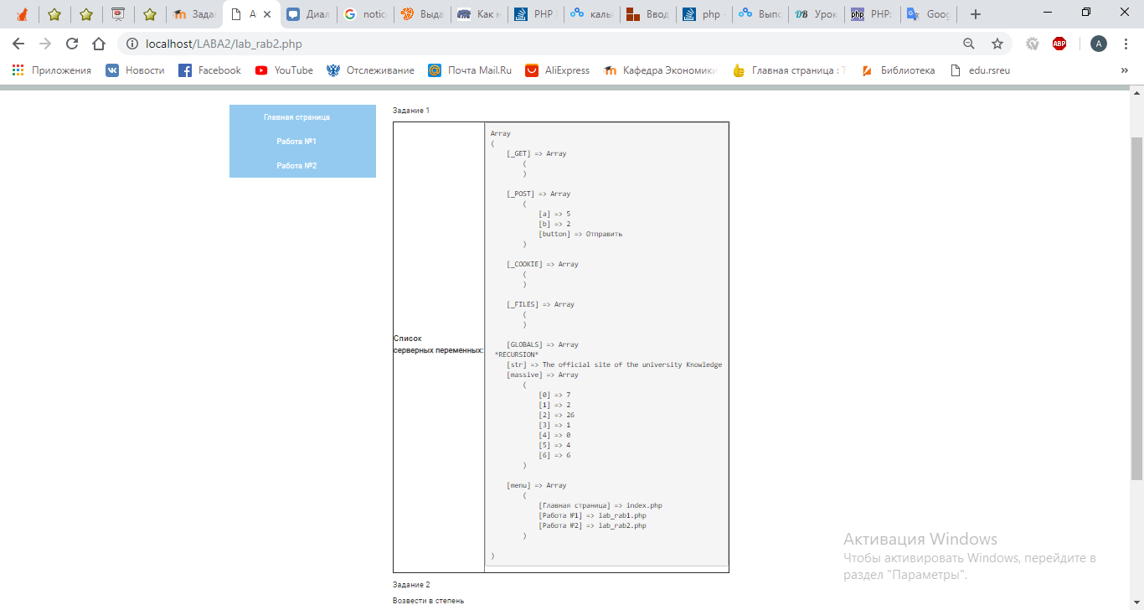

**Задание 2:**



**index.php (главная страница):**

<?php include "lib.inc.php"; ?>

<!DOCTYPE html>

<html lang="en">

<head>

<meta charset="utf-8">

<meta http-equiv="X-UA-Compatible" content="IE=edge">

<meta name="viewport" content="width=device-width, initial-scale=1">

<title>"АО "ПЗЦМ""</title>

<link rel="stylesheet" type="text/css" href="style.css">

<!-- Bootstrap -->

<link href="bootstrap/css/bootstrap.min.css" rel="stylesheet">

<!-- HTML5 Shim and Respond.js IE8 support of HTML5 elements and media queries -->

<!-- WARNING: Respond.js doesn't work if you view the page via file:// -->

<!--[if lt IE 9]>

<script src="https://oss.maxcdn.com/libs/html5shiv/3.7.0/html5shiv.js"></script>

<script src="https://oss.maxcdn.com/libs/respond.js/1.4.2/respond.min.js"></script>

<![endif]-->

</head>

<body>

<?php

session_start();

$counter = $_COOKIE["counter"];

if (!isSet($counter))

$counter = date('Y-m-d H:i:s');

else

$counter = $counter;

?>

<?php include "top.inc.php" ?>

<div class="container">

<div class="row">

<?php include "menu.inc.php" ?>

<div class="col-md-9">

<h2 class="zagolovok">Добро пожаловать в АО "ПЗЦМ"!</h2>

<p><img src="images/View.jpg" class="view" alt="Лого">

<span class="text-view"> Основной целью деятельности Общества является извлечение прибы-ли.

Основными видами деятельности Общества являются:

<br> - Аффинаж драгоценных металлов;

<br> - Приобретение драгоценных металлов;

<br> - Изготовление и реализация стандартных и мерных слитков, стандартных образцов состава драгоценных металлов;

<br> - Изготовление и реализация порошков и химических соедине-ний драгоценных и цветных металлов, проката и проволоки драгоценных и цветных металлов, и их сплавов;

<br> - Заготовка и переработка лома и отходов драгоценных метал-лов; их первичная обработка и переработка с получением кон-центратов и других полупродуктов, предназначенных для аф-финажа;

<br> - Проведение количественного химического анализа драгоцен-ных и цветных металлов;

<br> - Производство и реализация ювелирной продукции из драго-ценных металлов, и их сплавов.

.</span></p>

</div>

</div>

</div>

<?php include "bottom.inc.php" ?>

</body>

</html>

**bottom.inc.php:**

<div class="container-fluid fon-footer">

<div class="container">

<div class="row">

<div class="col-md-4">

<img src="Images/zvetmet.jpg" alt="Логотип" class="logotip-footer">

<p class="text-logotip-footer">АО "ПЗЦМ" </p>

</div>

<div class="col-md-4">

<?php date_default_timezone_set('Europe/Moscow')?>

<p class="inform-bottom1">Ваш последний визит:<?php echo $counter; ?></p>

<p class="inform-bottom2"> Системное время: <?=date("d.m.Y H:i")?>

<p class="inform-bottom2"> Информация о сервере: <?=$_SERVER['SERVER_SOFTWARE']?>

</div>

<div class="col-md-4">

<p class="phone-footer">г. Касимов мк. Приоксий</p>

</div>

<div class="col-md-4">

<p class="phone-footer"> Тел: +7 (4912) 77-77</p>

</div>

</div>

</div>

</div>

**menu.inc.php:**

<?php

$menu = array(

"Главная страница"=>"index.php",

"Работа №1"=>"lab_rab1.php",

"Работа №2"=>"lab_rab2.php");

?>

<div class="col-md-3" id="menu">

<?php

getMenu($menu);

?>

</div>

**lib.inc.php:**

<?php

function getMenu($menu, $vertical=true)

{

$style = "";

if(!$vertical)

{

$style = "display:inline";

}

echo '<ul style="list-style-type:none">';

foreach ($menu as $link=>$href)

{

echo "<li style='$style'><a href=\"$href\">", $link, '</a></li>';

}

echo '</ul>';

}

?>

<?php

function reversestr($str){

$massive = str_split($str);

$revers = array_reverse($massive);

$rts = implode ("", $revers);

return $rts;

}

$str = "The official site of the AO PZCM";

function mysort(array $arr) {

$count = count($arr);

if ($count <= 1) {

return $arr;

}

for ($i = 0; $i < $count; $i++) {

for ($j = $count - 1; $j > $i; $j--) {

if ($arr[$j] < $arr[$j - 1]) {

$tmp = $arr[$j];

$arr[$j] = $arr[$j - 1];

$arr[$j - 1] = $tmp;

}

}

}

return $arr;

}

$massive = array(7, 2, 26, 1, 0, 4, 6);

?>

**lab_rab2.php (страница «Работа №2»):**

<?php

ini_set('display_errors',1);

error_reporting(E_ALL);

date_default_timezone_set('Asia/Muscat');

include "lib.inc.php";

?>

<!DOCTYPE html>

<html lang="en">

<head>

<meta charset="utf-8">

<meta http-equiv="X-UA-Compatible" content="IE=edge">

<meta name="viewport" content="width=device-width, initial-scale=1">

<title>АО "ПЗЦМ"</title>

<link rel="stylesheet" type="text/css" href="style.css">

<!-- Bootstrap -->

<link href="bootstrap/css/bootstrap.min.css" rel="stylesheet">

<!-- HTML5 Shim and Respond.js IE8 support of HTML5 elements and media queries -->

<!-- WARNING: Respond.js doesn't work if you view the page via file:// -->

<!--[if lt IE 9]>

<script src="https://oss.maxcdn.com/libs/html5shiv/3.7.0/html5shiv.js"></script>

<script src="https://oss.maxcdn.com/libs/respond.js/1.4.2/respond.min.js"></script>

<![endif]-->

</head>

<body>

<?php include "top.inc.php" ?>

<div class="container">

<div class="row">

<?php include "menu.inc.php" ?>

<div class="col-md-9">

<table class="content">

<tr>

<td class="content_td">

<!-- Область основного контента сайта -->

<p>Задание 1</p>

</tr>

<table border="1">

<tr>

<th>Список<p>серверных переменных:</p></th>

<td>

<?php

echo "<pre>" ;

print_r($GLOBALS);

echo "</pre>";

?>

</td>

</tr>

</table>

<p></p>

<p>Задание 2</p>

<form method="POST" action="">

<p>Возвести в степень</p>

<br>Введите число :<input type="text" name="a" required value= "5"><br>

<br>Введите степень :<input type="text" name="b" required value= "2"><br>

<input type="submit" name="button" value="Отправить">

</form>

<?php

function myDegree($a, $b){

if($b == 0){

return 1;

}

if($b < 0){

return myDegree( 1/$a, -$b); // -$b значит смену знака с отрицательного на положительный

}

return $a * myDegree($a, $b-1); // вызов функции внутри функции

}

$a = $_POST['a'];

$b = $_POST['b'];

if ($_POST['button'])

{

$c = $a * myDegree($a, $b-1); echo "Число" ." " .$a. " в степени " .$b. " равно " . $c;

}

session_start();

$counter = $_COOKIE["counter"];

if (!isSet($counter))

$counter = date('Y-m-d H:i:s');

else

$counter = $counter;

?>

</form>

</td>

</table>

</td>

</tr>

</table>

</td>

</tr>

<tr>

</div>

</div>

</div>

<?php include "bottom.inc.php" ?>

</body>

</html>

1. **Файлы, реализующие разработанный сайт.**

В архиве lab_rab2.rar